 | VESTIBULAR: RESUMOS  PROFESSOR: WALTER TADEU  MATEMÁTICA I | 

ESTATÍSTICA: TRATAMENTO DA INFORMAÇÃO

GRÁFICOS ESTATÍSTICOS. São representações visuais dos dados estatísticos que devem corresponder, mas nunca substituir as tabelas estatísticas.

Características: Uso de escalas, sistema de coordenadas, simplicidade, clareza e veracidade.

Gráficos de informação: São gráficos destinados principalmente ao público em geral, objetivando proporcionar uma visualização rápida e clara. São gráficos tipicamente expositivos, dispensando comentários explicativos adicionais. As legendas podem ser omitidas, desde que as informações desejadas estejam presentes.

Gráficos de análise: São gráficos que se prestam melhor ao trabalho estatístico, fornecendo elementos úteis à fase de análise dos dados, sem deixar de ser também informativos. Os gráficos de análise frequentemente vêm acompanhados de uma tabela estatística. Inclui-se, muitas vezes um texto explicativo, chamando a atenção do leitor para os pontos principais revelados pelo gráfico.

Diagramas: São gráficos geométricos dispostos em duas dimensões. São os mais usados na representação de séries estatísticas. Eles podem ser:

Gráficos em barras verticais (colunas): Quando as legendas não são breves usam-se de preferência os gráficos em barras horizontais. Nesses gráficos os retângulos têm a mesma base e as alturas são proporcionais aos respectivos dados. A ordem a ser observada é a cronológica, se a série for histórica, e a decrescente, se for geográfica ou categórica.

OBS: As barras podem ser horizontais.

Gráficos em linhas ou lineares: São frequentemente usados para representação de séries cronológicas com um grande número de períodos de tempo. As linhas são mais eficientes do que as colunas, quando existem intensas flutuações nas séries ou quando há necessidade de se representarem várias séries em um mesmo gráfico.

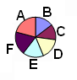
Gráficos em setores: Este gráfico é construído com base em um círculo, e é empregado sempre que desejamos ressaltar a participação do dado no total. O total é representado pelo círculo, que fica dividido em tantos setores quantas são as partes. Os setores são tais que suas áreas são respectivamente proporcionais aos dados da série. O gráfico em setores só deve ser empregado quando há, no máximo, sete dados.

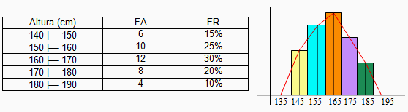
HISTOGRAMA - POLÍGONO DO HISTOGRAMA: Quando uma variável tem seus valores indicados por classes (intervalos), é comum o uso de um tipo de gráfico conhecido por histograma. Os segmentos que ligam os pontos médios das bases superiores formam um gráfico de segmentos conhecido como polígono do histograma.

Exemplo. Tabela e Histograma da altura dos alunos de uma classe, agrupadas em intervalos.

Medidas de tendência central

MÉDIA ARITMÉTICA: É igual ao quociente entre a soma dos valores do conjunto e o número total dos valores: $M_{a}=\frac{x_{1}+x_{2}+x_{3}+\text{.}\text{.}\text{.}+x_{n}}{n}=\frac{\sum{x_{i}}}{n}$, onde xi são os valores da variável e n o número de valores.

Dados não agrupados: Quando desejamos conhecer a média dos dados não agrupados em tabelas de frequências, determinamos a média aritmética simples.

Exemplo: Sabendo-se que a venda diária de arroz tipo A, durante uma semana, foi de 10, 14, 13, 15, 16, 18 e 12 quilos, temos, para venda média diária na semana:

$\bar{x}=\frac{\text{10}+\text{14}+\text{13}+\text{15}+\text{16}+\text{18}+\text{12}}{7}=\text{14} \text{quilos}$.

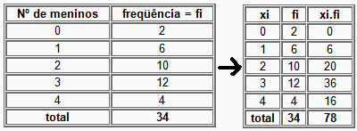
Dados agrupados: Sem intervalos de classe: Consideremos a distribuição relativa a 34 famílias de quatro filhos, tomando para variável o número de filhos do sexo masculino. Calcularemos a quantidade média de meninos por família. Como as frequências são números indicadores da intensidade de cada valor da variável, elas funcionam como fatores de ponderação, o que nos leva a calcular a média aritmética ponderada, dada pela fórmula: $\bar{x}=\frac{\left(\sum{x_{i}}\right)\text{.}f_{i}}{\sum{f_{i}}}$.

No caso do exemplo, $\frac{\text{78}}{\text{34}}=2,3$meninos/família.

Com intervalos de classe: Neste caso, convencionamos que todos os valores incluídos em um determinado intervalo de classe coincidem com o seu ponto médio, e determinamos a média aritmética ponderada por meio da fórmula: $\bar{x}=\frac{\left(\sum{x_{i}}\right)\text{.}f_{i}}{\sum{f_{i}}}$ onde X_{i} é o ponto médio da classe.
Exemplo. Calcular a estatura média de bebês conforme a tabela abaixo.
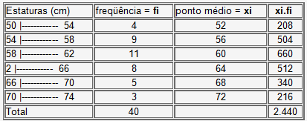
Aplicando a fórmula acima temos: $\bar{x}=\frac{\text{2440}}{\text{40}}=\text{61} \text{cm}$.
.

MODA (Mo): É o valor que ocorre com maior frequência em uma série de valores.

A Moda quando os dados não estão agrupados: A moda é facilmente reconhecida: basta, de acordo com definição, procurar o valor que mais se repete.

Exemplo. Na série {7, 8, 9, 10, 10, 10, 11,12} a moda é igual a 10.

OBS: Há séries nas quais não exista valor modal, isto é, nas quais nenhum valor apareça mais vezes que outros. Exemplo: {3, 5, 8, 10, 12} não apresenta moda. A série é amodal.

Em outros casos, pode haver dois ou mais valores de concentração. Dizemos, então, que a série tem dois ou mais valores modais. Exemplo: {2 , 3 , 4 , 4 , 4 , 5 , 6 , 7 , 7 , 7 , 8 , 9} apresenta duas modas: 4 e 7. A série é bimodal.

No caso de intervalos de classe geralmente identificamos a classe modal, isto é, a classe onde há maior frequência.

A Moda quando os dados estão agrupados: Sem intervalos de classe: Uma vez agrupados os dados, é possível determinar imediatamente a moda, basta fixar o valor da variável de maior frequência.

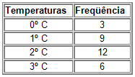
Exemplo: Qual a temperatura mais comum medida na tabela?

Solução. A temperatura modal 2ºC é, pois é a de maior frequência.

MEDIANA (Md): A mediana de um conjunto de valores, dispostos segundo uma ordem ( crescente ou decrescente), é o valor situado de tal forma no conjunto que o separa em dois subconjuntos de mesmo número de elementos.

Exemplo: {5, 2, 6, 13, 9, 15, 10}. De acordo com a definição de mediana, o primeiro passo a ser dado é o da ordenação (crescente ou decrescente) dos valores: { 2, 5, 6, 9, 10, 13, 15 }

O valor que divide a série acima em duas partes iguais é igual a 9, logo a Md = 9.

a) Se a série dada tiver número ímpar de termos: O valor mediano será o termo de ordem dado pela fórmula: $\frac{n+1}{2}$.
b) Se a série dada tiver número par de termos: A mediana será a média aritmética dos termos centrais da série dado pela fórmula: $\frac{a_{\frac{n}{2}}+a_{\frac{n}{2}+1}}{2}$.

Mediana com intervalos de classe ou pelo Histograma

Repare que é a partir da identificação da classe mediana (classe onde o valor mediano está) é possível calcular o valor pela comparação das áreas.

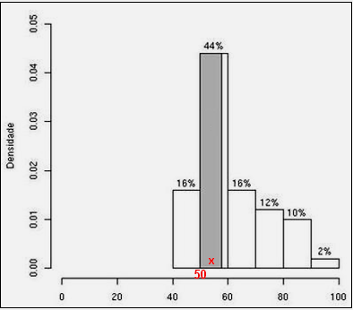
i) A área total do histograma é o produto das frequências pelo intervalo de classe (base da coluna). No exemplo, o limite inferior dessa classe é 50.

O retângulo sombreado possui área (44%.x), onde x é o valor que ultrapassa 50 e é base. A soma das áreas até esse retângulo vale a metade da área total (100%.10), já que todos os intervalos de classe valem 10.

ii) Temos:

$\begin{aligned}\text{16}\text{\%}\text{.}\text{10}+\text{44}\text{\%}\text{.}x= \\ =\frac{(\text{16}\text{\%}+\text{44}\text{\%}+\text{16}\text{\%}+\text{12}\text{\%}+\text{10}\text{\%}+2\text{\%})\text{.}\text{10}}{2}⇒ \\ \text{160}\text{\%}+\text{44}\%x=\text{500}\text{\%}⇒x=\frac{\text{500}\text{\%}−\text{160}\text{\%}}{\text{44}\text{\%}}≃7,\text{72}\end{aligned}$.

Logo, o valor da mediana será 50 + 7,72 = 57,72.

MEDIDAS DE DISPERSÃO: Nem sempre as medidas de tendência central são suficientes para caracterizar um grupo. Por exemplo, podemos ter três grupos de pessoas com as seguintes idades:

G1: 20, 20, 20, 20, 20 e 20 G2: 22, 23, 18, 19, 20 e 18 G3: 6, 62, 39, 4, 8 e 1

Observe que os grupos são formados por 6 pessoas e somatório das idades nos três grupo é 120. Nesse caso, embora a média aritmética (MA) dessas idades nos três grupos seja igual a 20, observa-se que a constituição de cada um é bastante diferente da dos outros dois.

Nesses casos, serão utilizadas medidas que expressem o grau de dispersão de um conjunto de dados. As mais usadas são a variância e o desvio padrão.

VARIÂNCIA (Var ou σ²): Considerando x_{i} cada elemento de um conjunto de dados, vamos chamar de desvio de x_{i} em relação à média aritmética o número (x_{i} - MA). Observe que a soma desses desvios é sempre igual a zero. Variância é a média aritmética dos quadrados dos desvios, isto é: $V=\frac{Σ{\left(x_{i}−\overline{x}\right)}^{2}}{n}$.

DESVIO PADRÃO (DP ou σ): desvio padrão é a raiz quadrada da variância, ou seja:

$\text{DP}(σ)=\sqrt{V}=\sqrt{\frac{Σ{\left(x_{i}−\overline{x}\right)}^{2}}{n}}$.

Relações entre as médias: Exemplo na semicircunferência

